МИНИСТЕРСТВО НАУКИ И ВЫСШЕГО ОБРАЗОВАНИЯ РФ
ФЕДЕРАЛЬНОЕ ГОСУДАРСТВЕННОЕ БЮДЖЕТНОЕ
ОБРАЗОВАТЕЛЬНОЕ УЧРЕЖДЕНИЕ ВЫСШЕГО ОБРАЗОВАНИЯ
«ВЯТСКИЙ ГОСУДАРСТВЕННЫЙ УНИВЕРСИТЕТ»
ФАКУЛЬТЕТ КОМПЬЮТЕРНЫХ И ФИЗИКО-МАТЕМАТИЧЕСКИХ НАУК
КАФЕДРА ПРИКЛАДНОЙ МАТЕМАТИКИ И ИНФОРМАТИКИ

ОТЧЕТ
ПО ЛАБОРАТОРНОЙ РАБОТЕ №5
по дисциплине
“Сетевое администрирование”

«Маршрутизация OSPF»

Выполнил:

Проверил:

г. Киров
2000 г.
# Топология сети
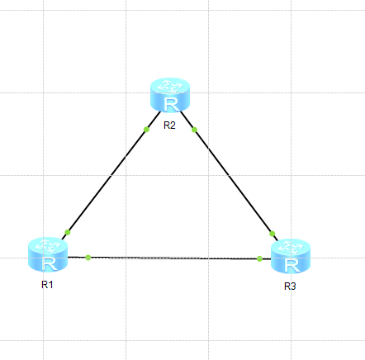
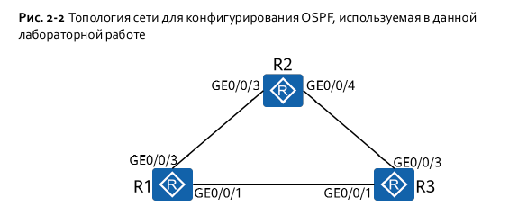
Использованы подключения GE, начиная с 0/0/0.
GE 0/0/0 вместо GE 0/0/1
GE 0/0/1 вместо GE 0/0/2

GE 0/0/2 вместо GE 0/0/3
GE 0/0/3 вместо GE 0/0/4

Шаг 1 Настройте основные параметры устройств.

# Выполните шаги 1, 2, 3 и 4, приведенные в лабораторной работе 1, чтобы присвоить маршрутизаторам имена и настроить IP-адреса физических интерфейсов и loopback интерфейсов.

Настройка IP-адресов для физических интерфейсов на основе следующей таблицы

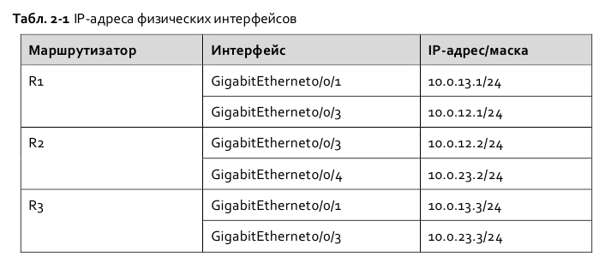
Все значения GigabitEthernet на единицу меньше

R1
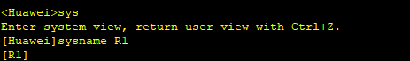
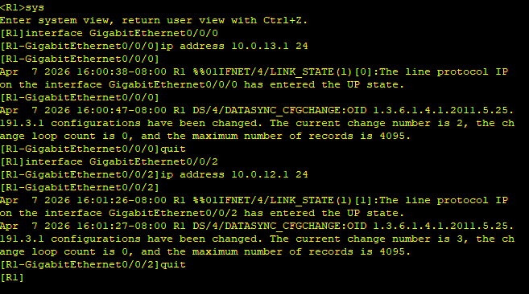

R2
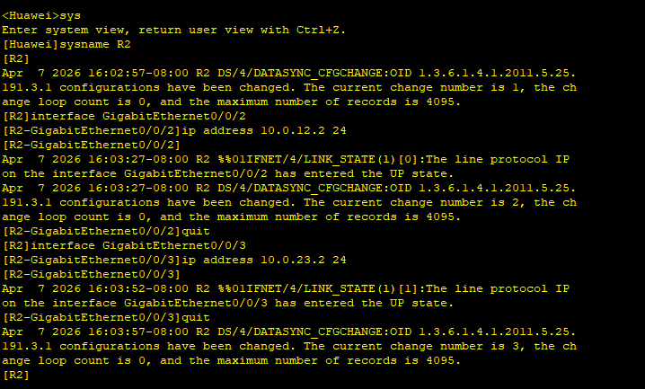

R3
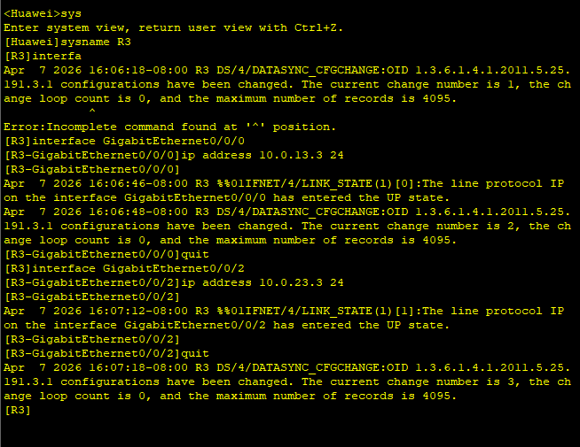

Настройка loopback-интерфейса в соответствии с данной таблицей

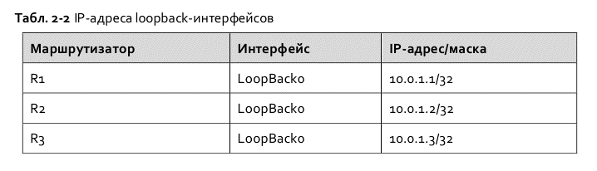

R1
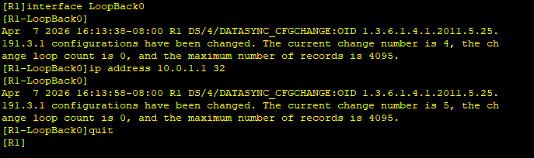

R2
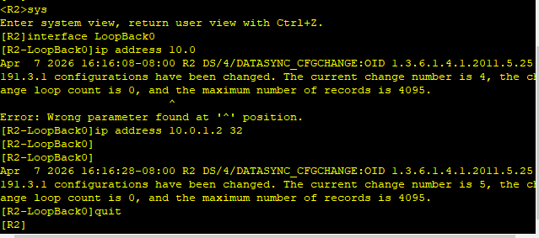

R3
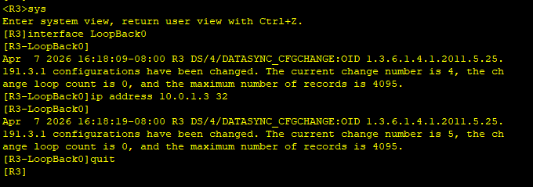

# Выведите на экран таблицу маршрутизации на маршрутизаторе (в данном случае на примере R1).
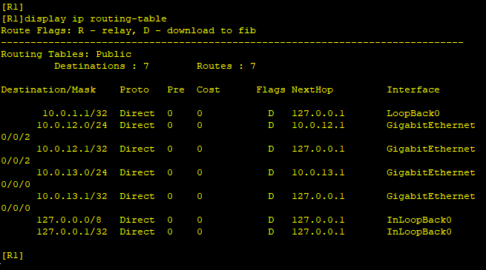
На данный момент на устройстве существуют только прямые маршруты

Шаг 2 Настройте основные параметры OSPF.

# Создайте процесс OSPF
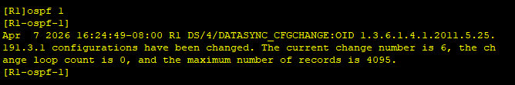

# Создайте область OSPF и укажите интерфейсы, на которых необходимо включить OSPF.

R1
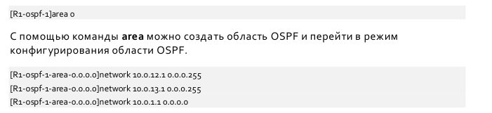
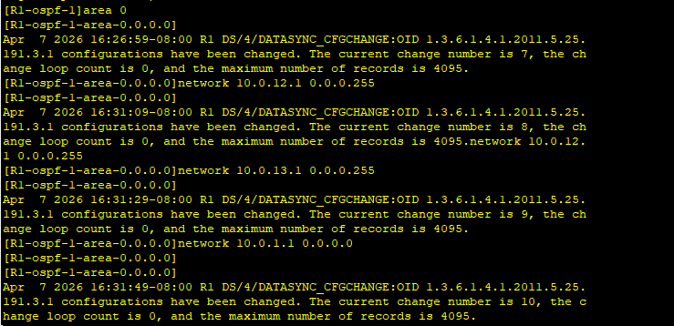

R2
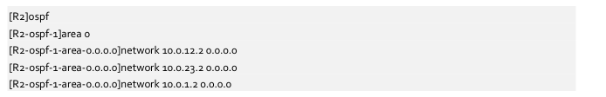
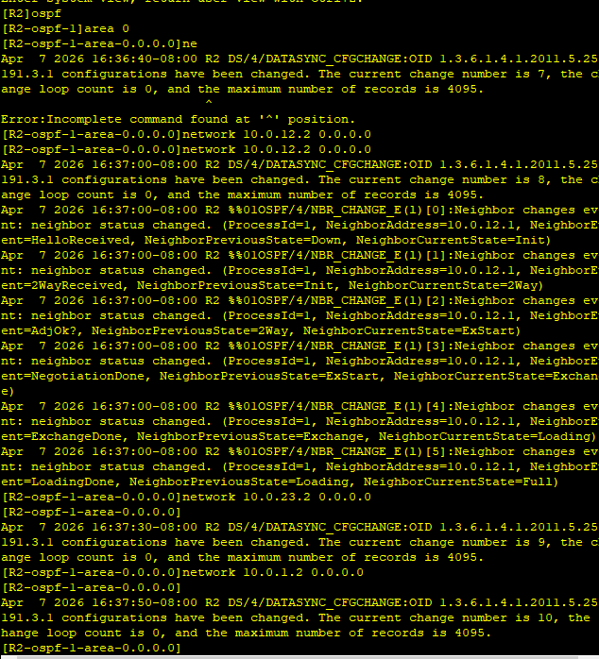

R3
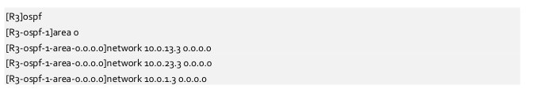

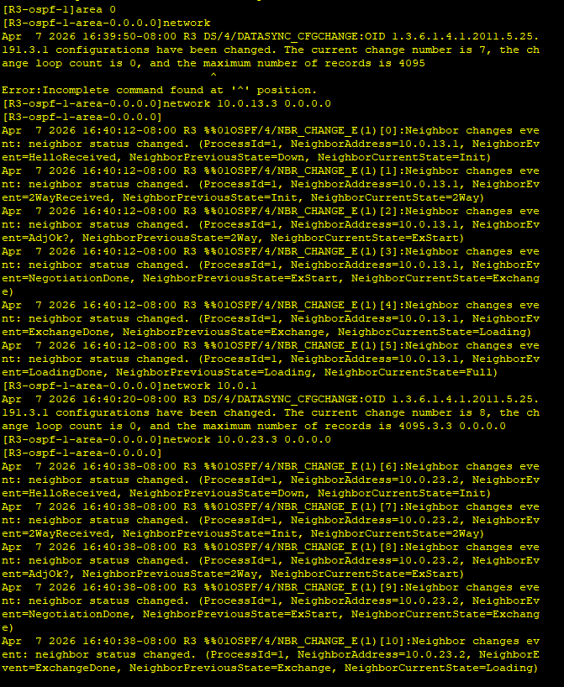
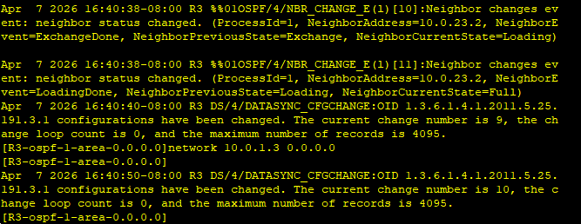

Шаг 3 Выведите на экран рабочий статус OSPF.

# Выведите на экран информацию о соседях OSPF.
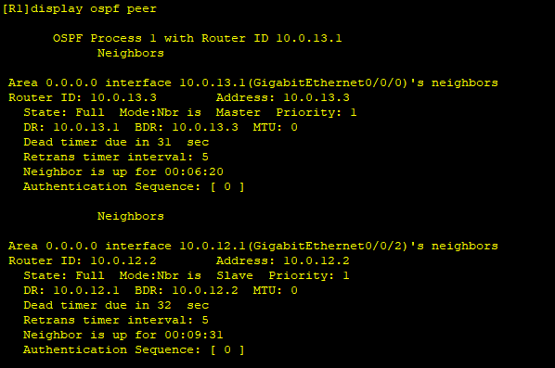
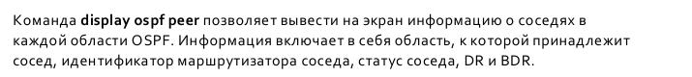

# Выведите на экран маршруты, полученные от OSPF.

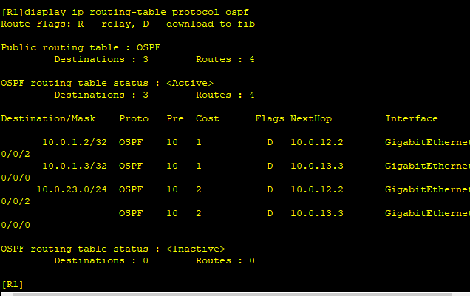

Шаг 4 Настройте аутентификацию OSPF.

# Настройте на маршрутизаторе R1 аутентификацию интерфейса.
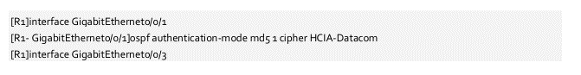
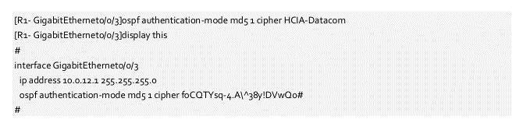
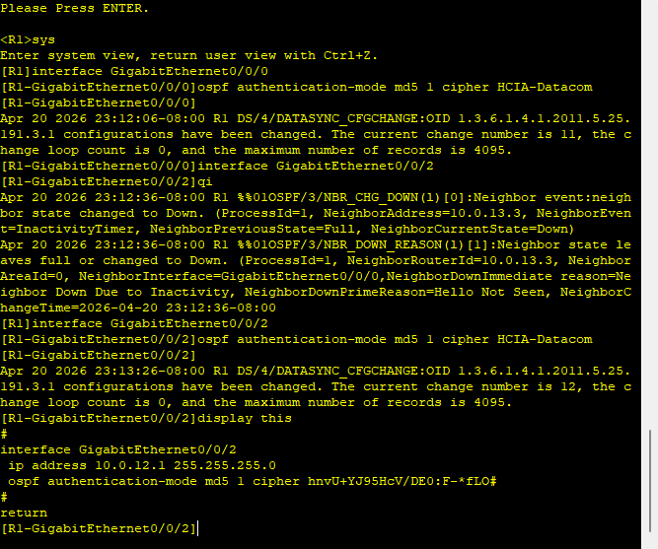

# Выведите на экран соседей OSPF.

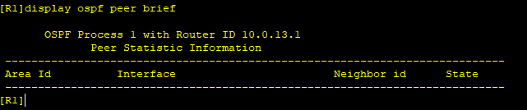
На других маршрутизаторах аутентификация не настроена. Следовательно, аутентификация не выполняется, и данные о соседях недоступны.

# Настройте аутентификацию интерфейса на маршрутизаторе R2.

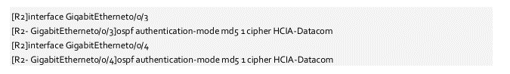
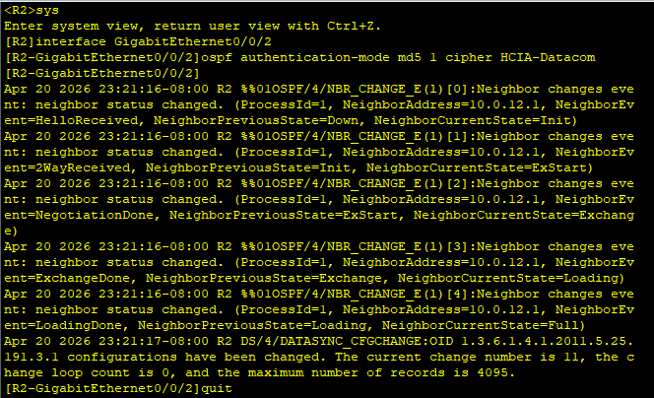
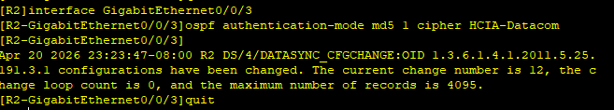

# Выведите на экран соседей OSPF на R2.
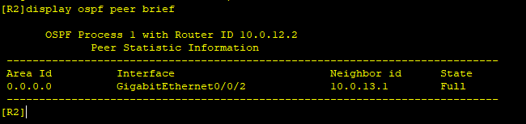
Маршрутизатор R2 установил отношения соседства с маршрутизатором R1.

# Настройте аутентификацию области на R3.
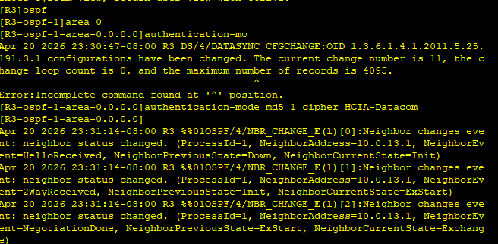

# Выведите на экран соседей OSPF на R3.
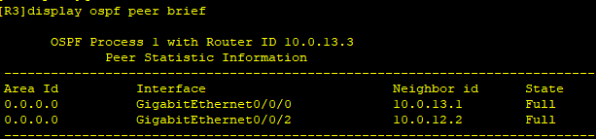

Маршрутизатор R3 установил отношения соседства с маршрутизаторами R1 и R2. Примечание: аутентификация интерфейса OSPF и аутентификация области OSPF реализуют аутентификацию пакетов OSPF на интерфейсах OSPF.

Шаг 5 Предположим, что R1 является граничным маршрутизатором всех сетей. Таким образом, маршрутизатор R1 анонсирует маршрут OSPF по умолчанию.
# Анонсируйте маршрут по умолчанию на R1.
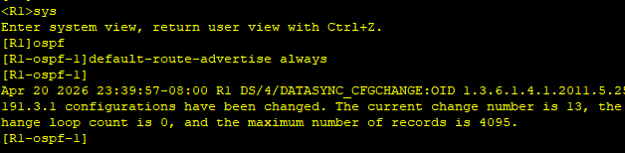
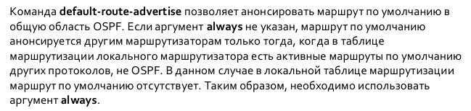

# Выведите на экран таблицы IP-маршрутизации R2 и R3.
R2
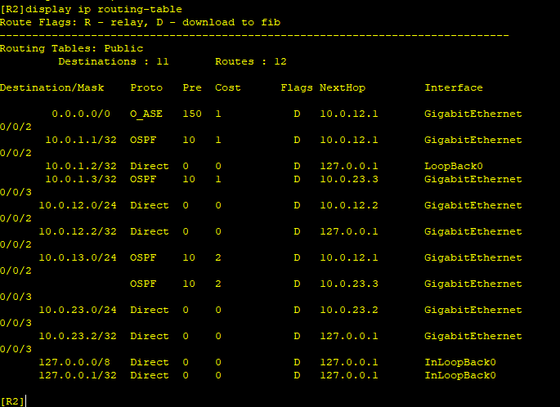

R3
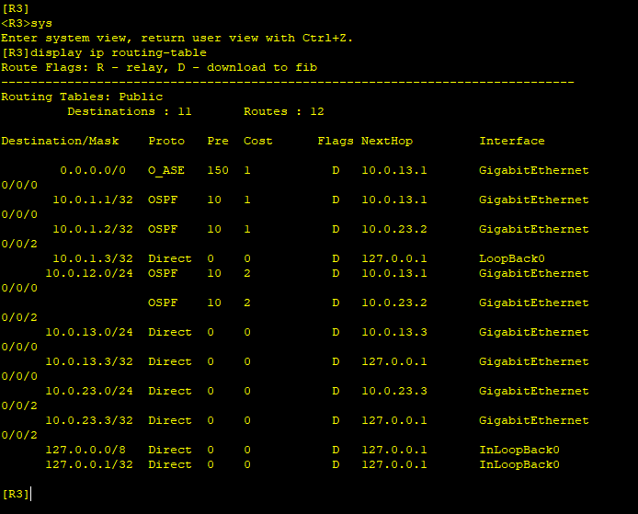

R2 и R3 получили маршрут по умолчанию.

Шаг 6 Измените значения стоимости интерфейсов на R1, чтобы LoopBack0 на R1 мог достигать LoopBack0 на R2 через R3.

# Согласно таблице маршрутизации R1 стоимость маршрута от маршрутизатора R1 до LoopBack0 маршрутизатора R2 равна 1, а стоимость маршрута от R1 к R2 через R3 равна 2. Следовательно, необходимо только установить для стоимости маршрута от маршрутизатора R1 до LoopBack0 маршрутизатора R2 значение больше 2.

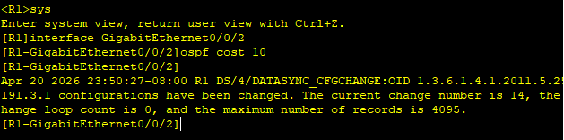

# Выведите на экран таблицу маршрутизации R1.
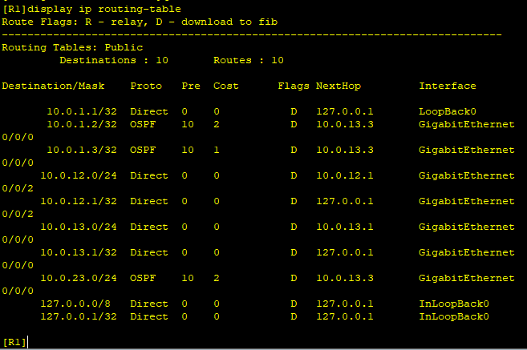
В этом случае следующим переходом маршрута от R1 до LoopBack0 на R2 является GigabitEthernet0/0/0 на R3.

# Проверьте результат конфигурирования с помощью команды Tracert.

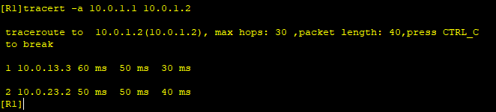
Проверка

1. Проверьте наличие связи между интерфейсами на разных устройствах с помощью инструмента Ping.

Сеть (R1-> R2)
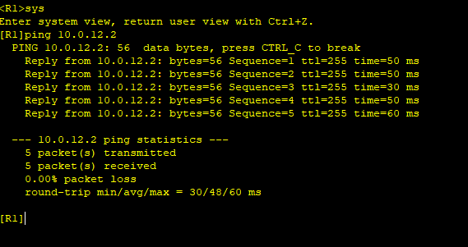

Сеть (R1-> R3)
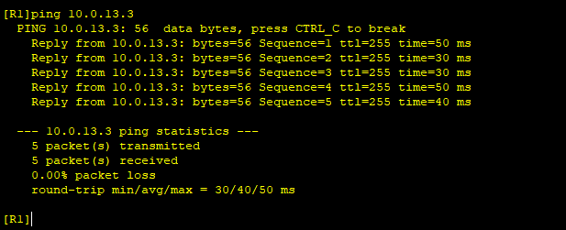

Сеть (R2 -> R1)
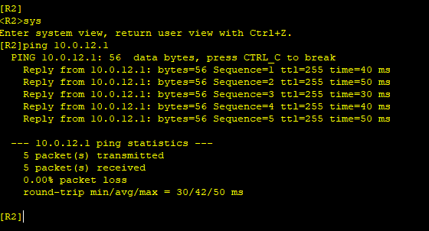

Сеть (R2 -> R3)
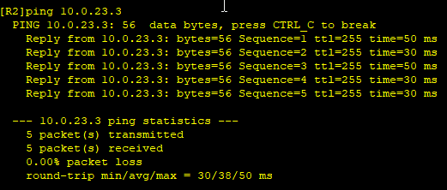

Сеть (R3 -> R1)
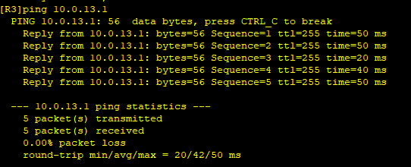

Сеть (R3 -> R2)
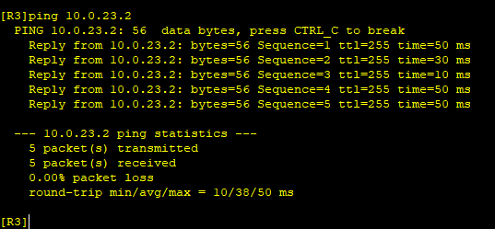

2. Отключите интерфейсы, чтобы смоделировать неисправность канала, и проверьте изменения в таблицах маршрутизации.

Необходимо отключить маршруты 10.0.1.1/32 – 10.0.1.2/32 для того, чтобы появился маршрут с cost = 10

Изначальная таблица маршрутизации:
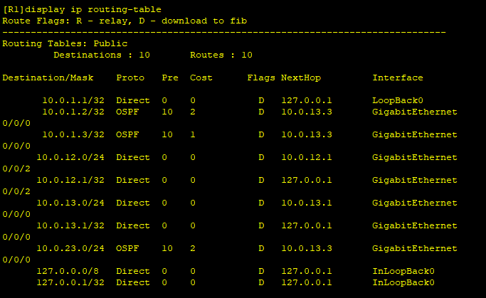

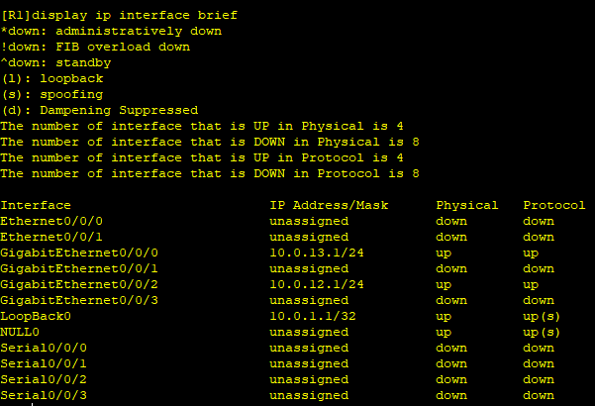

Выключаем канал R1-R2
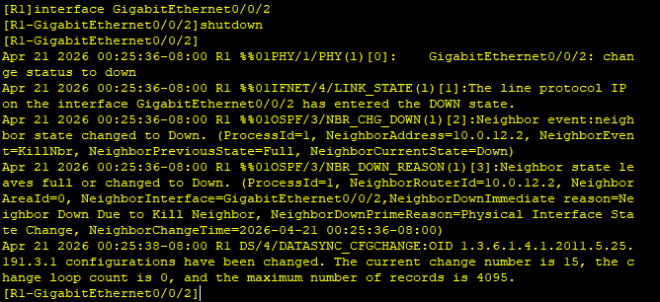

Проверяем отключение интерфейса
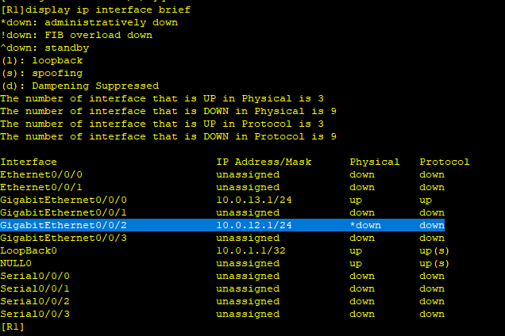

Пропал маршрут 10.0.12.0/24 – GigabitEthernet0/0/2
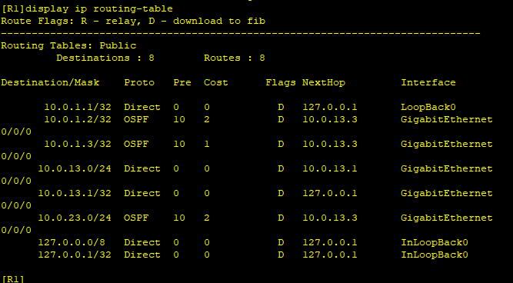
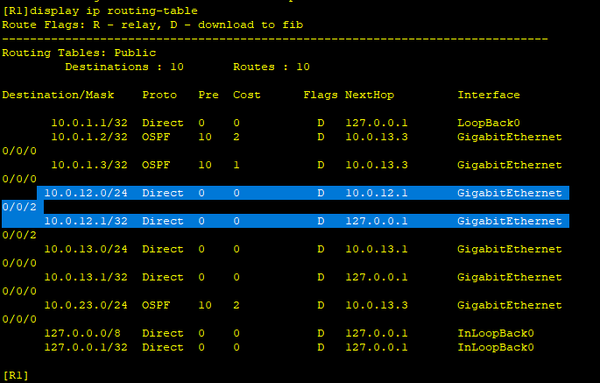

Отсутствует связность, проверка с помощью Ping
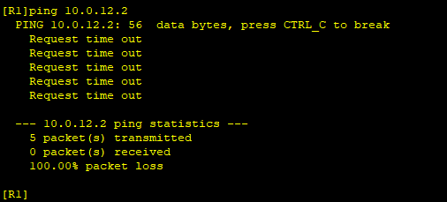

Включаем обратно
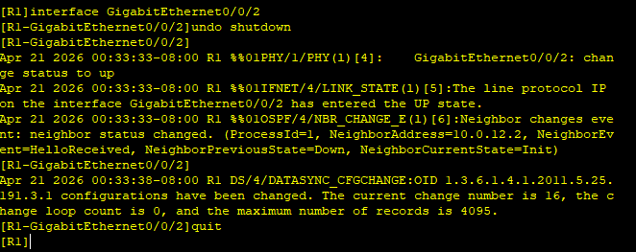

# Сохранение конфигураций роутеров
